컴퓨터 그래픽스 기말 프로젝트 History

1분반 131018 김지환.

1. 필수 요소 6개 해결 과정
   1. Modeling Transformation  
      CObject의 render함수에서 modeling transformation을 자주 사용한다.  
      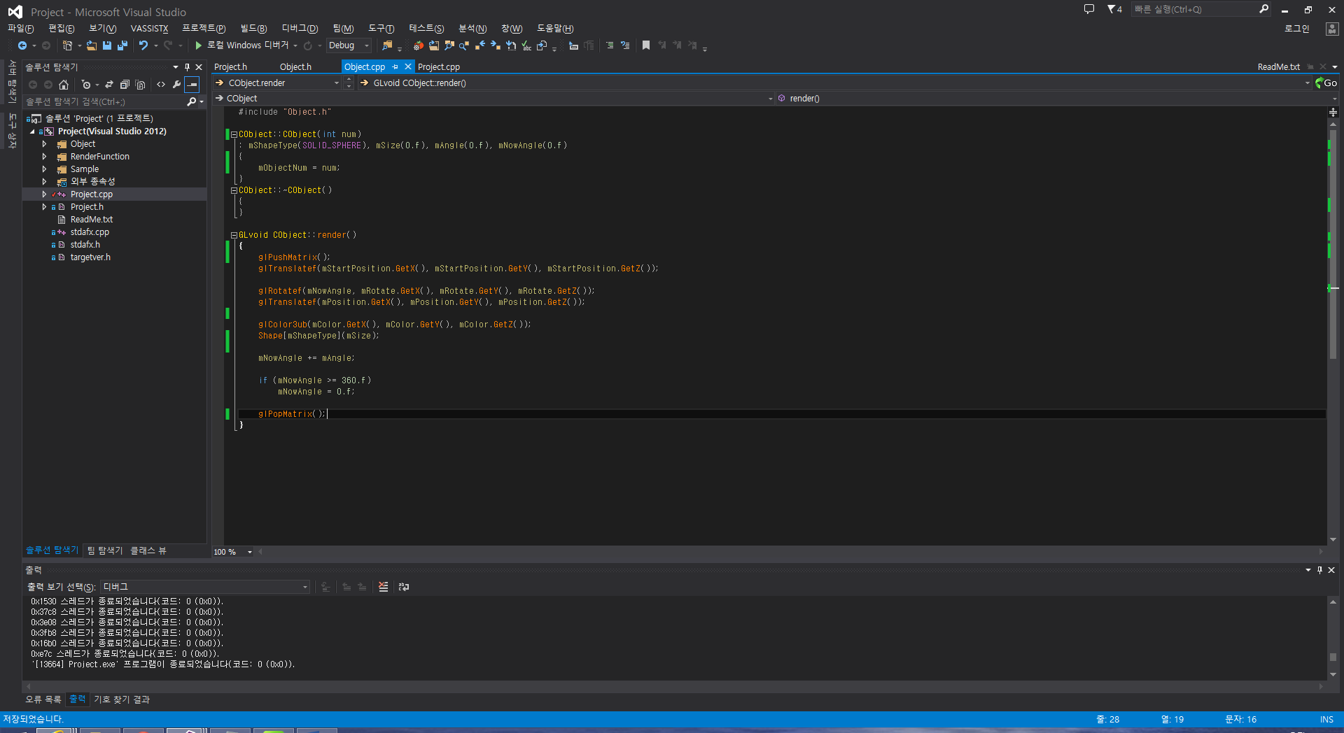
   2. Lighting  
      실습할 때 배운대로 라이팅을 적용함.  
      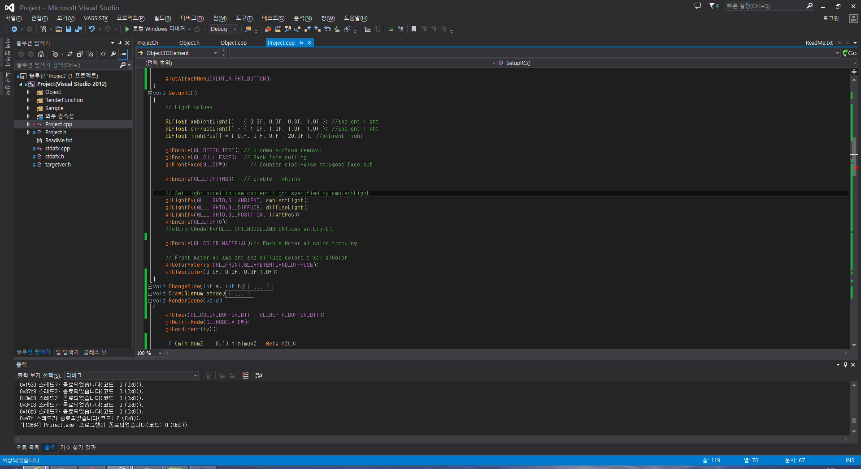
   3. Texture Mapping
   4. Projection  
      Perspective projection과 Parallel projection을 혼합해서 사용할까 생각하다가 일단 Perspective projection만 사용하기로 함.  
      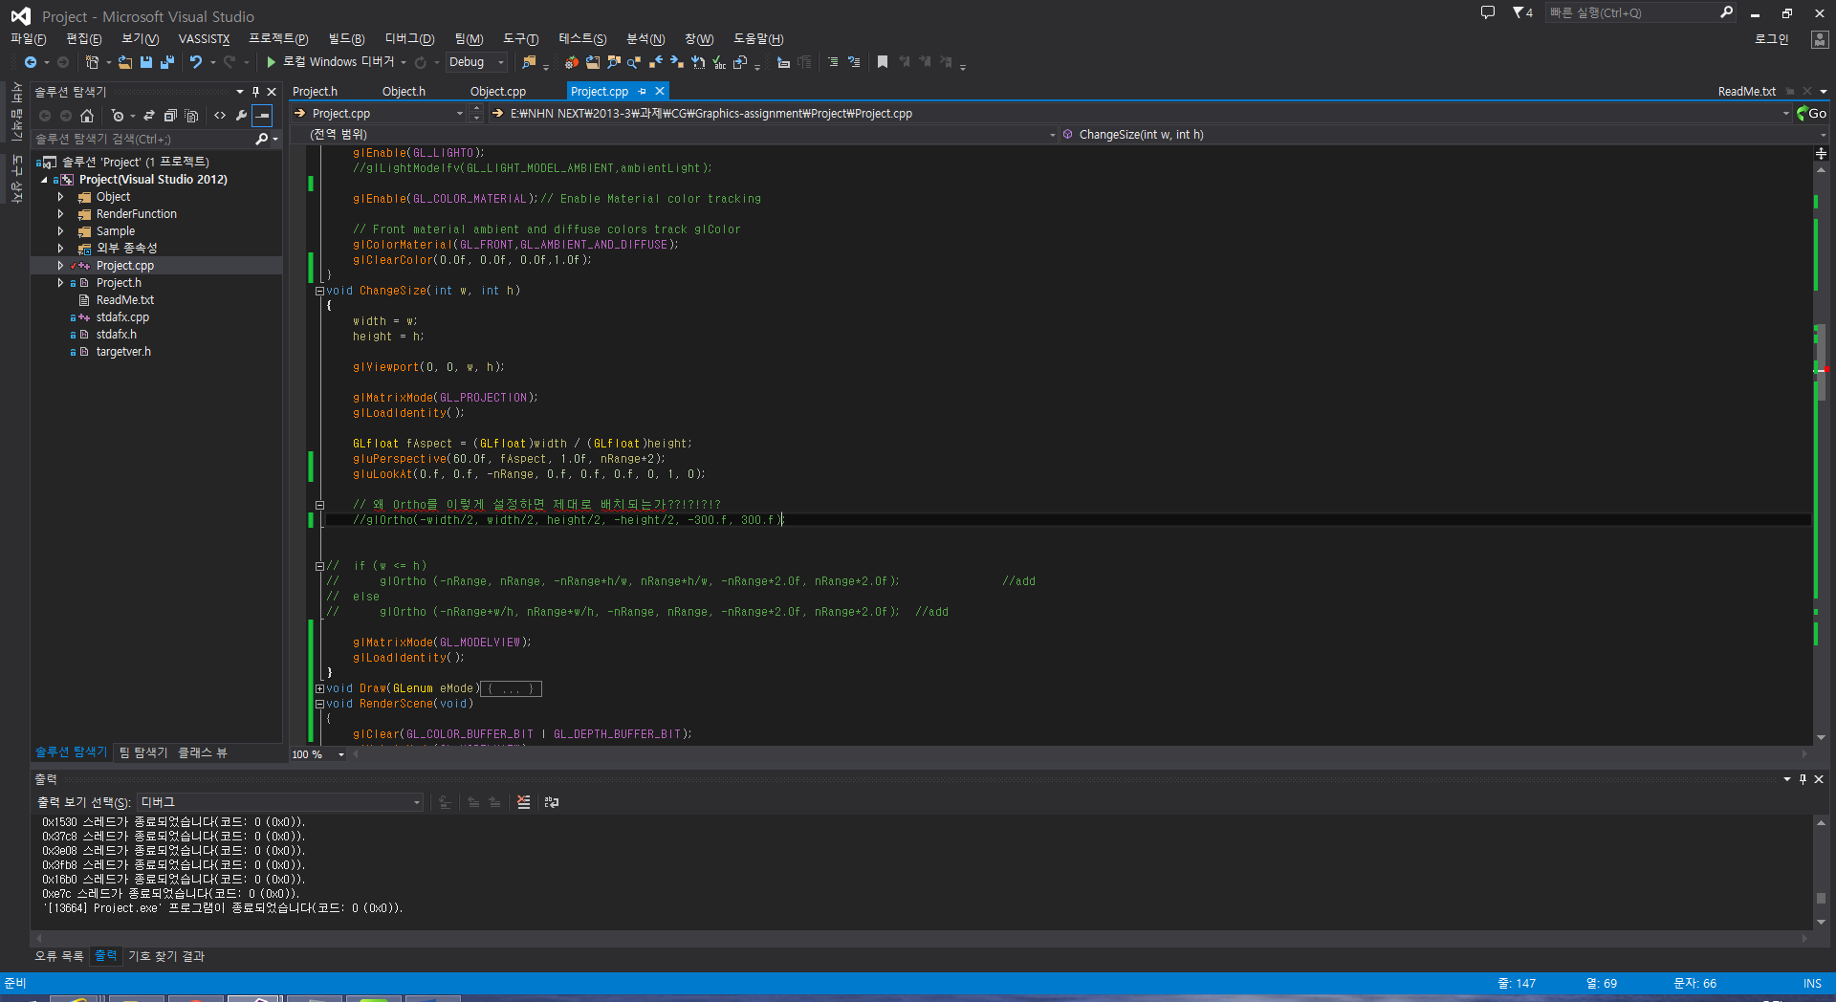
   5. Camera  
      오브젝트들이 Modeling transformation하면서 자동으로 움직이므로 결국 화면이 움직이는것과 똑같다.
   6. Hidden surface removal / Culling  
      밑의 두 코드를 소스에 적용.  
      glEnable(GL_DEPTH_TEST); // Hidden surface removal  
      glEnable(GL_CULL_FACE); // Back face culling

1. glRotatef를 잘못 이해하고 있었다.

glRotatef(fEarthRot, 0.0f, 1.0f, 0.0f);

glTranslatef(105.0f,0.0f,0.0f);

glColor3ub(0,0,255);

glutSolidSphere(15.0f, 30, 17);

renderScene에 있는 코드중 일부인데, Translate하는 부분에서 항상 일정하게 x방향으로 105.f만큼 이동시키는데 왜 물체가 이동하는것처럼 보이는건지 이해가 안됬지만 동찬이형의 설명을 듣고 이해할 수 있었다.  
Rotate는 물체를 회전하는 것이 아니라 좌표계의 축을 회전하는것임을 알게 되어 문제점이 해결되었다.

2. 배치가 거꾸로 됨.  
temp->SetPosition((GLfloat)x - WINDOW_WIDTH/4, (GLfloat)y - WINDOW_HEIGHT/4, 0.f);

물체를 배치하는 코드중 translate할 포인트를 설정하는 부분인데 마우스 클릭 위치와 정반대 위치에 오브젝트가 배치가 된다. 그러니깐, 1사분면에 마우스를 클릭하면 1사분면에 배치되어야 할 오브젝트가 2사분면에 배치되고, 3사분면에 마우스 클릭을 하면 4사분면에 배치가 되었다.  
x축 기준 반전되서 물체가 배치되는데 왜 그런지 모르겠다.  
테스트해보니 화면의 중앙이 (0, 0)이고 오른쪽이 +x인줄 알았는데 왼쪽이 +x이고 위쪽이 +y인줄 알았는데 아래쪽이 +y였다.

3. gluLookAt의 어려움

카메라를 설정해야하는데 gluLookAt의 인자가 9개씩이나 되서 당황스러웠다.  
대충 아무 값이나 넣어봐도 감도 안잡히고 인터넷에서 찾아보고 eye position만 바꿔서 넣는다고 해결될 문제도 아니고 인자 9개를 전부 다 바꿔야하니 난감했지만 잘 생각해서 식을 세워보니 해결할 수 있었다.

4. glOrhto와 gluPerspective를 같이 쓸 수 없다는걸 깜빡함.

가시부피 설정을 하는 두 함수인걸 깜빡하고 잘못써서 같이 쓰다가 아무것도 출력되지 않길래 당황하였다. 하지만 강의자료를 보고 문제점을 찾은 뒤 고치고 gluLookAt가 안되던 문제점까지 한번에 해결할 수 있었다.

5. perspective projection이라 오브젝트를 배치할 때 위치 문제.

2D 평면인 모니터에서 마우스 클릭으로 입력받은 클릭 위치에 오브젝트를 배치하게 될 때, 오브젝트의 z좌표를 어떻게 설정해야 할 지 난감하다.  
Parallel projection일때는 그냥 z를 0으로 설정하고 해도 무난했는데 Perspective projection에서는 x,y는 일치한다고 해도 z에 따라 크기와 위치가 달라지기 때문에 z값을 설정해줘야 하는 것 같다.  
gluUnProject 함수를 이용해 Picking함수를 만들어 해결하였다.  
<http://slaveofcod.egloos.com/viewer/1187872>

6. 오브젝트를 배치할 때 항상 후방절단면에 배치된다.

gluUnProject함수를 사용해 position을 구하면 비어있는 공간을 클릭했을 때 항상 View volume의 후방절단면의 z좌표로만 인식할 수 있었다.  
만약 클릭한 부분에 물체가 있으면 그 물체의 Z좌표가 나왔지만 어쨌든 빈 공간을 클릭했을때에도 후방절단면이 아닌 랜덤으로 Z좌표를 주고 싶었는데 직접 매트릭스 계산을 해서 해결했다.